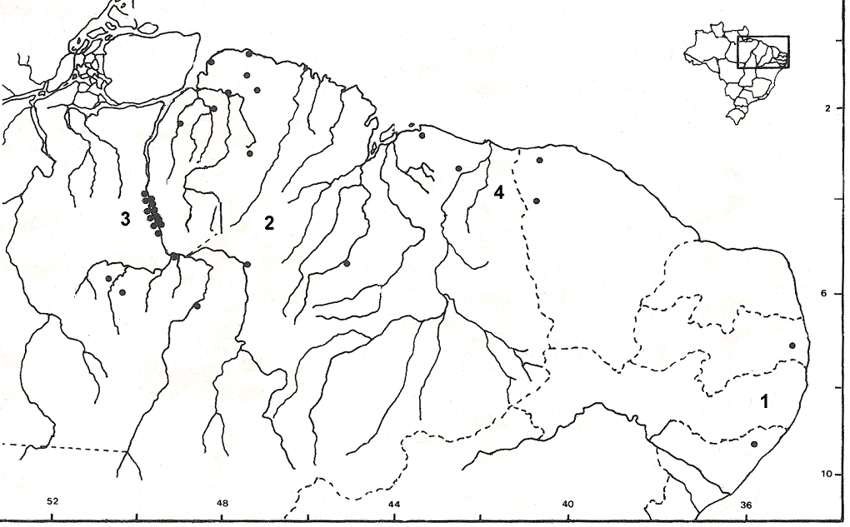
2°
6°
10°
52°
48°
44°
40°
36°

